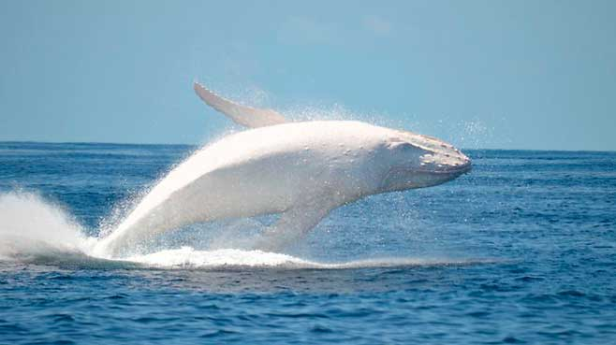
El albinismo es una condición genética en la que hay una ausencia congénita de pigmentación (melanina) de ojos, piel y pelo en los seres humanos y en otros animales causado por una mutación en los genes. También aparece en los vegetales, donde faltan otros compuestos como los carotenos. Es hereditario; aparece con la combinación de los dos padres portadores del gen recesivo.

